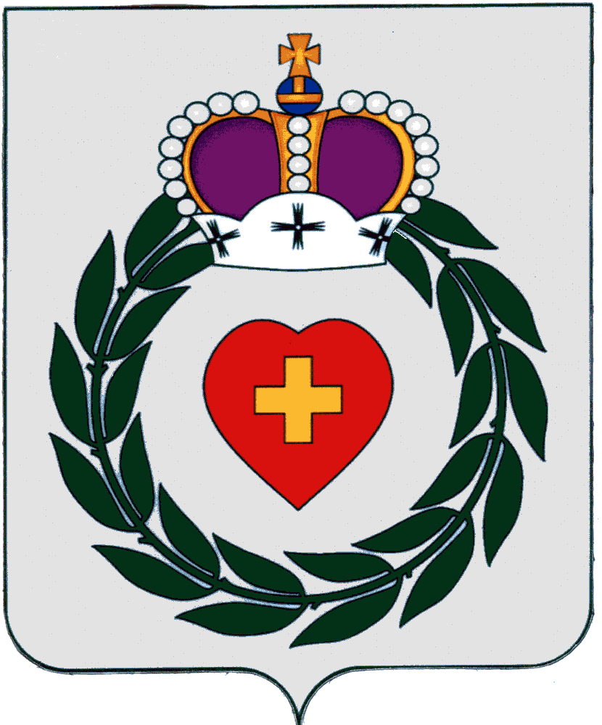

Районное Собрание
муниципального образования
муниципального района
«Боровский район»
Калужской области
РЕШЕНИЕ

26 января 2023 года г. Боровск № 2

«Об утверждении результатов публичных слушаний
по рассмотрению проекта планировки территории
в составе с проектом межевания территории для
размещения объекта «Внеплощадочные сети и
сооружения водоснабжения до насосной станции
III подъема системы водоснабжения индустриального
парка «Ворсино»

В соответствии со статьей 45 Градостроительного кодекса Российской Федерации, Уставом муниципального образования муниципального района "Боровский район", Районное Собрание муниципального образования муниципального района "Боровский район",

РЕШИЛО:
1. Утвердить результаты публичных слушаний от 16.01.2023 года по рассмотрению проекта планировки территории в составе с проектом межевания территории для размещения объекта «Внеплощадочные сети и сооружения водоснабжения до насосной станции III подъема системы водоснабжения индустриального парка «Ворсино».
2. Настоящее Решение вступает в силу с момента официального опубликования.

Глава муниципального образования
муниципального района «Боровский район»
Председатель Районного Собрания А.В.Бельский

Отп. 4 экз.
2- в дело,
1- администрации
- ОЗиИОГ

